Молодежный форум «Здоровое поколение – будущее России!»
26 апреля 2017 года в Малоархангельском районе на базе МБОУ «Малоархангельская средняя общеобразовательная школа №2» прошел молодежный форум «Здоровое поколение – будущее России!». Форум проводился с целью пропаганды здорового образа жизни, популяризации занятий физической культурой и спортом, профилактики распространения вредных привычек в молодежной среде, формирования бережного отношения к природе и сохранности экологии.
Мероприятие было организовано для обучающихся 8-10 классов и педагогических работников средних школ № 1 и № 2 г. Малоархангельска.
Организаторами данного форума выступили областная молодежная общественная организация «Трезвая Орловщина» под руководством её председателя Никитина Антона Юрьевича, клуб смешанных единоборств «Вятичъ», руководитель - Титов Роман Николаевич, экодружина «Вятичи» представитель - Милинский Роман Васильевич и отдел образования, молодежной политики, физической культуры и спорта администрации Малоархангельского района.
С приветственным словом к участникам форума обратился начальник отдела образования, молодежной политики, физической культуры и спорта администрации Малоархангельского района А. В. Кусков.

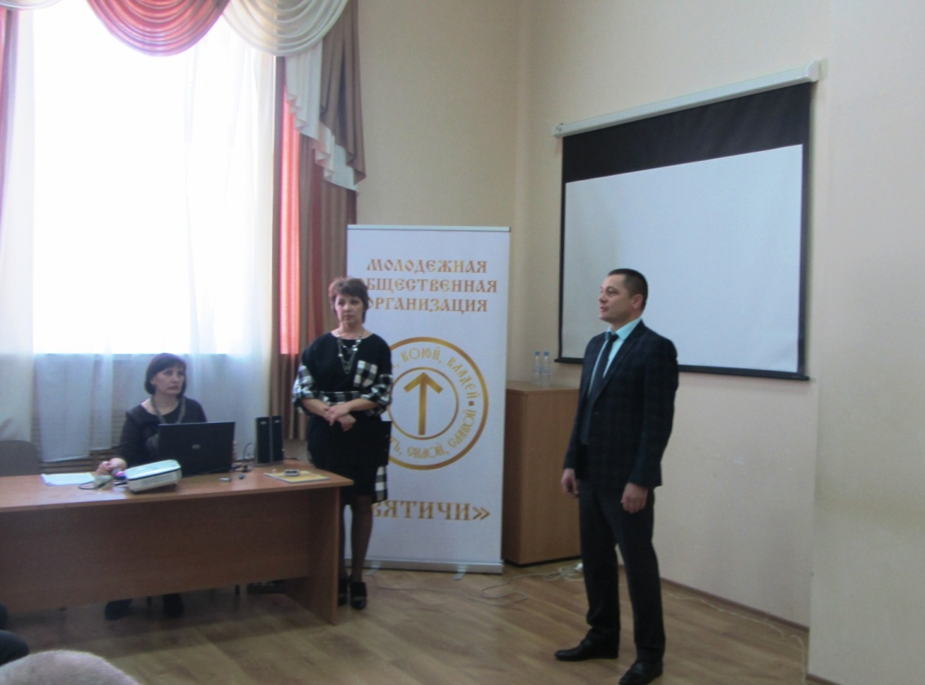

Для приветствия гостей и участников форума с номерами художественной самодеятельности выступила агитбригада средних школ №1 и №2 г. Малоархангельска.

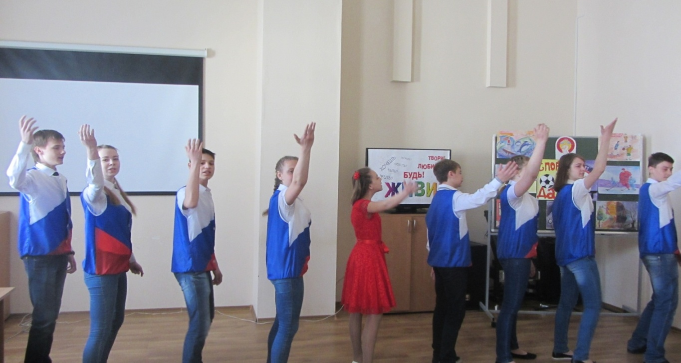

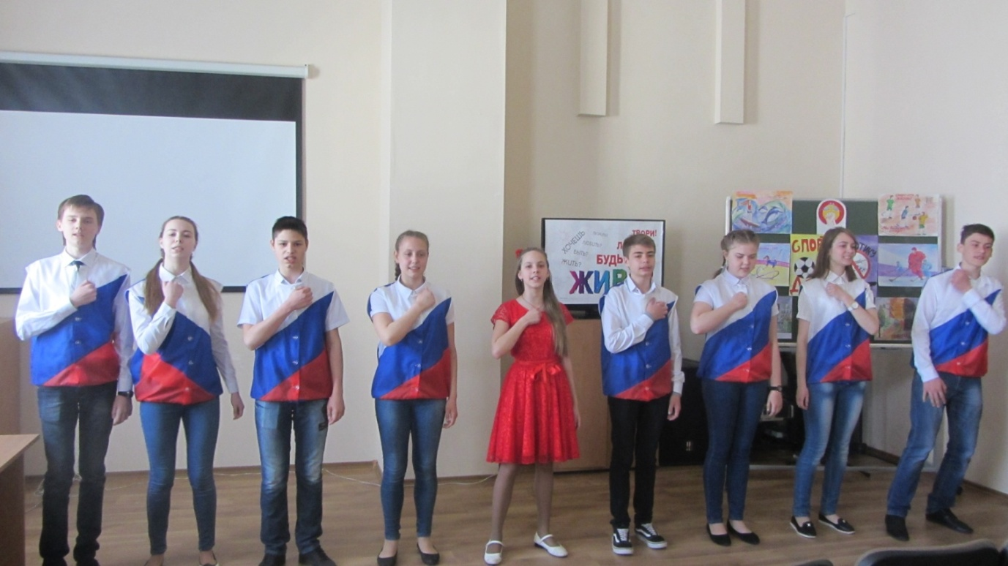

В рамках форума работало 3 секции:
1. «Трезвая молодежь – будущее России» (Орловская областная общественная организация «Трезвая Орловщина»).
В рамках проведения секции руководителем общественной организации «Трезвая Орловщина» Никитиным Антоном Юрьевичем были подняты проблемы раннего употребления алкоголя, табака и наркотических средств, о вреде их влияния на организм человека. Так же участникам секции были показаны тематические видеоролики.
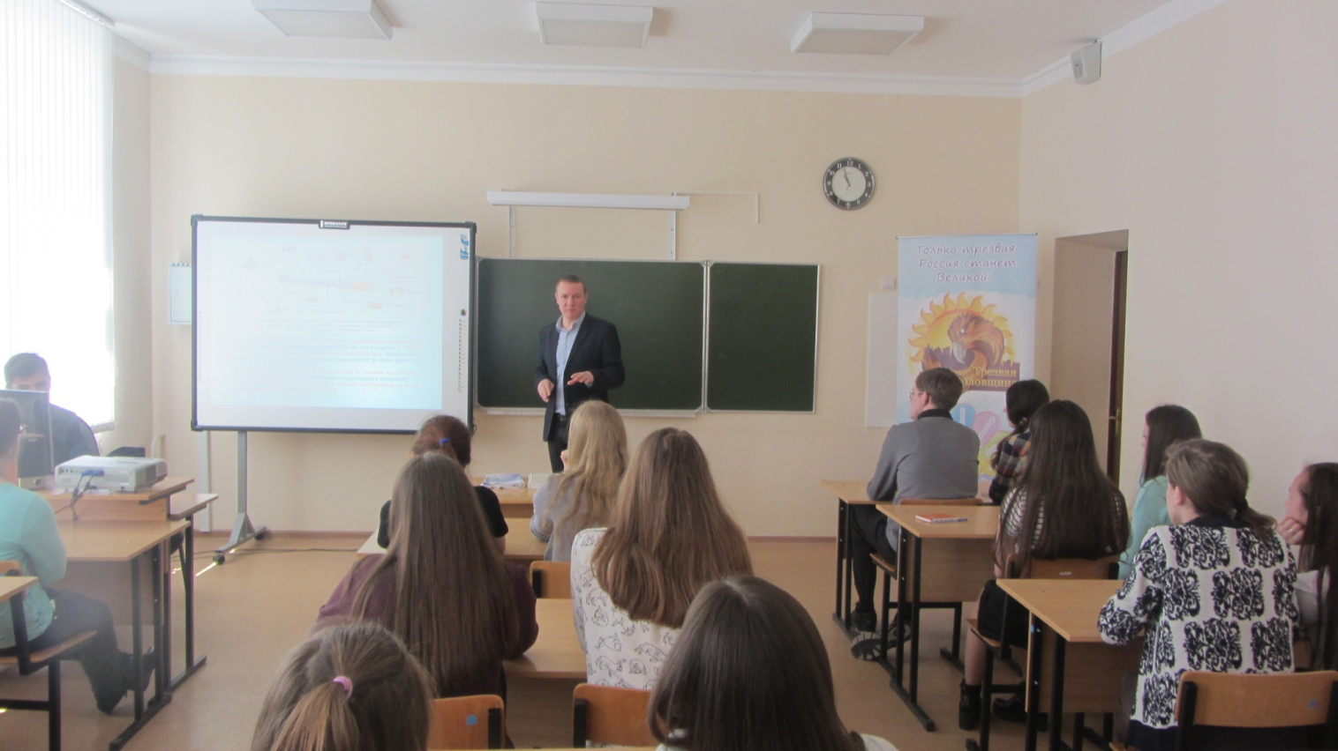

2. «Здоровый образ жизни» (Клуб смешанных единоборств «Вятичъ»).
В рамках секции руководитель клуба Роман Титов рассказывал о пользе занятий физической культурой и спортом. Так же руководитель клуба смешанных единоборств рассказал о деятельности клуба в г. Орле, о том, что в планах работы клуба есть развитие направления смешанных единоборств в Малоархангельском районе.

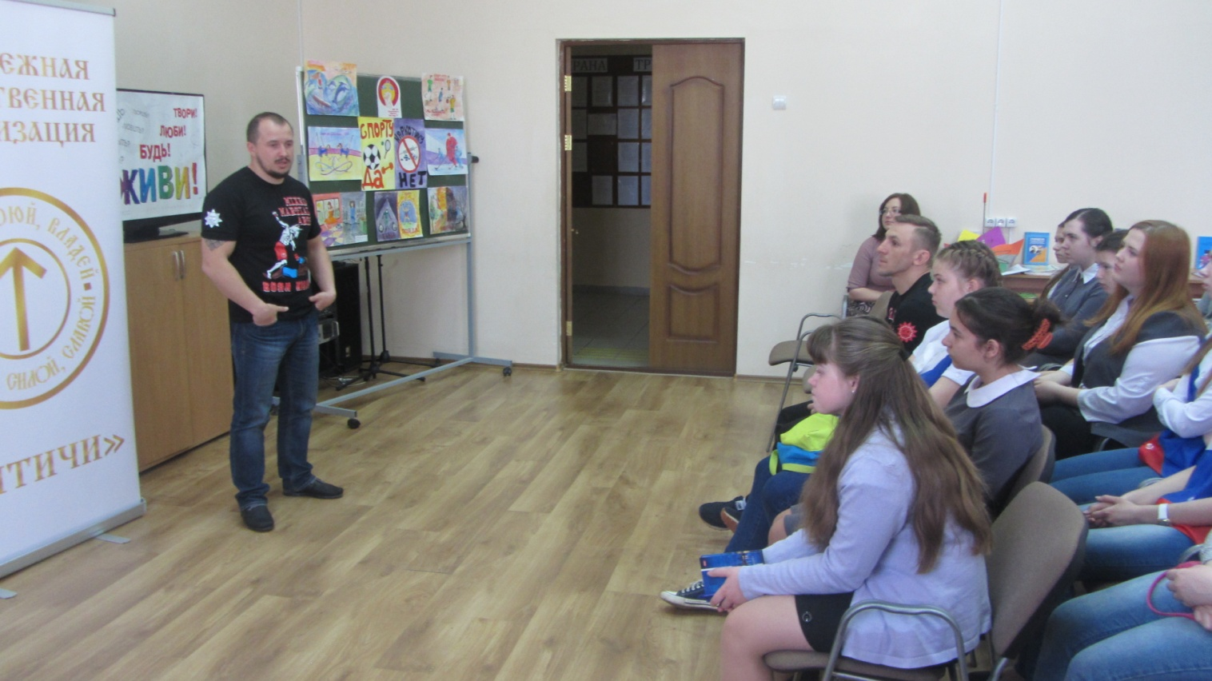

3. «Молодежь. Экология. Будущее» (Экодружина «Вятичи»).
В рамках секции были затронуты проблемы загрязнения окружающей среды, в том числе образования несанкционированных свалок на территории Орловской области. Представитель экодружины Роман Милинский призывал участников секции к активному участию в решении экологических проблем.
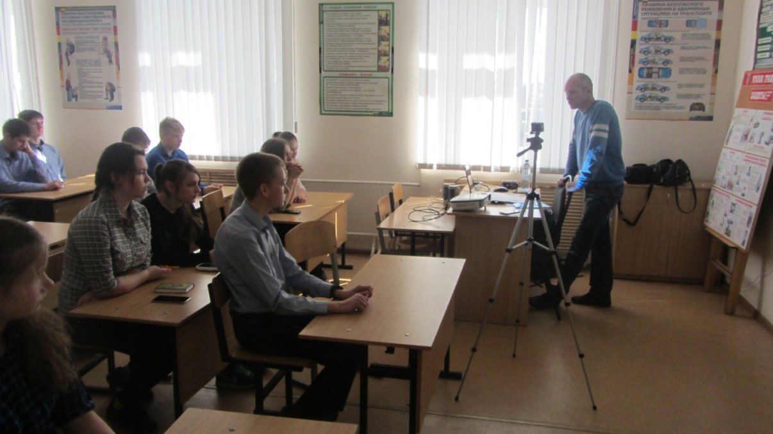
По завершению работы секций были подведены итоги форума. Начальник отдела образования, молодежной политики, физической культуры и спорта А. В. Кусков поблагодарил организаторов форума и вручил благодарность администрации Малоархангельского района председателю общественной организации «Трезвая Орловщина» Никитину Антону Юрьевичу.
